《编译原理》
课 程 报 告

-

课题: LL词法分析
组员: 蒋强强卞刘洋 曹灿
班级: 16计科1班
教师: 许高健

安徽农业大学信息与计算机学院计算机科学与技术专业

2019-2020 学年 第 一 学期

编译原理课程报告
设计名称 | 词法分析程序开发
姓名 | 蒋强强、卞刘洋、曹灿 | 班 级 | 16计科1班
一、实验选题：
词法分析程序开发
二、课程目的：
本课程的实践学习是对学生的一种全面综合训练，是与课堂听讲，自学和练习相辅相成的必不可少的一个教学环节。通过本课程设计的实践应该使学生能够正确理解什么是编译程序；了解编译程序工作基本过程及其各阶段的基本任务；熟悉编译程序总体框架；了解各种分析方法和构造工具。

三、实验目的：
1 掌握词法分析程序自动生成工具LEX的使用。
2 掌握各类单词的形式描述
3 学会用数据中心法实现有限自动机
4 学会用直接转向法实现有限自动机
5 独立完成SNL语言的词法分析器
四、实验设备与环境：
1硬件：PC机
2环境：Java编辑器、Java运行环境
五、实验内容：
1.文法
<关键字>—>int short long String static
<运算符和界符>—>+ - * / ; .
<标识符>—>letter(letter|digit)*
<常数>—>digit digit*
六、算法思想
1、将输入待分析的代码转换成数组存储；
2、创建两个链表，将数组中元素插入到链表，依次从链表中读取元素放入到另一个链表进行分析；
3、每次从链表读入一个字符，设state=0开始，判断下一个状态；
4、循环分析，直到下一行为空，将结果输出。
六、步骤
1、DFA转换图
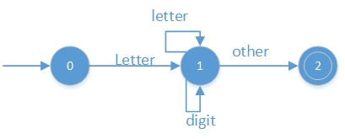
标识符或关键字
算术运算符
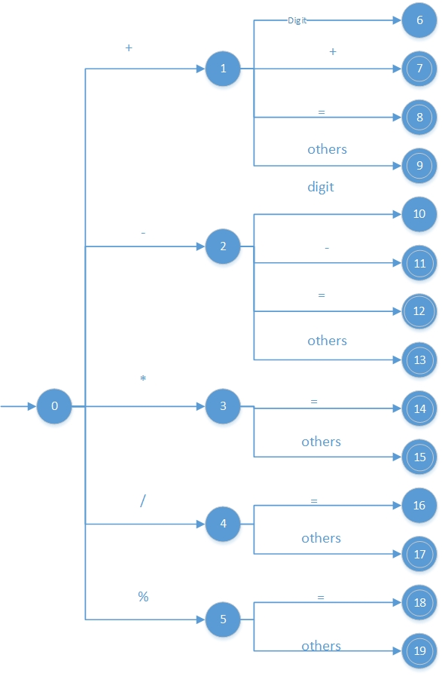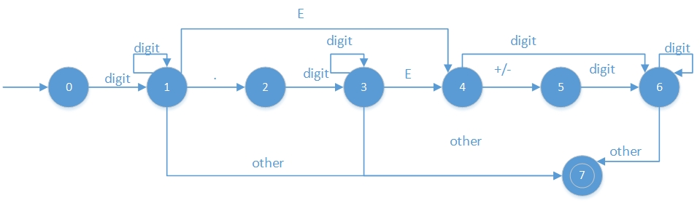
数字
逻辑
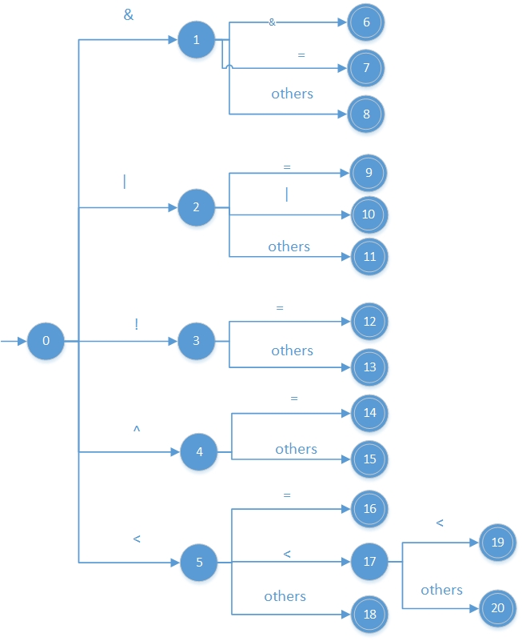
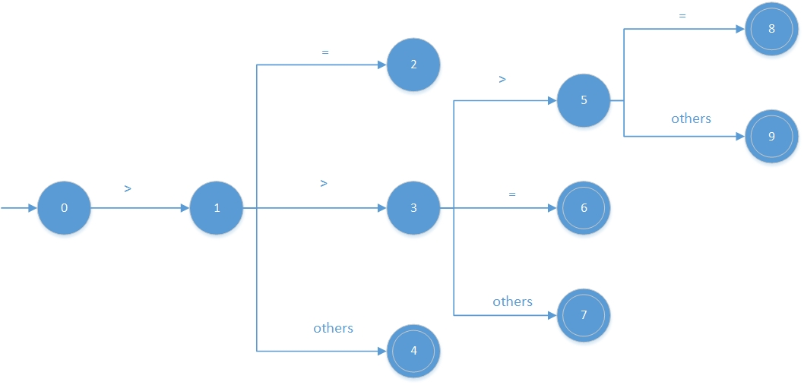
关系与位运算符
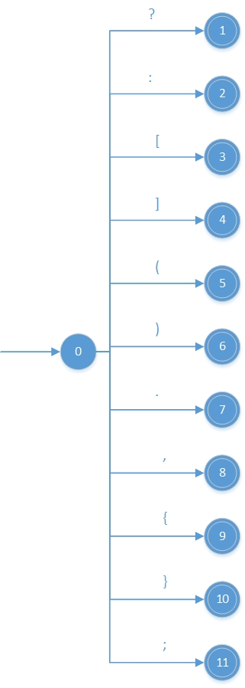
界符
- 通过DFA图写分析过程
- 创建两个LinkedList双向链表list1、list2
- 将GUI输入文本域读取一行代码转换成数组并且存入list1中待分析，设初始状态state=0
- 从list1中取出第一个元素放入list2尾部中进行分析（readin方法），通过判断元素类型重置状态state
- 重复步骤5分析下一个元素直到一行结束并，重置状态state，判断下一个元素来决定是否把list2尾部元素放回list1开头，如果匹配成功则将list2输出到GUI的文本域，list2清空
- 分析完一行，则转到4读取并分析下一行，直到下一行为null
- 实验结果
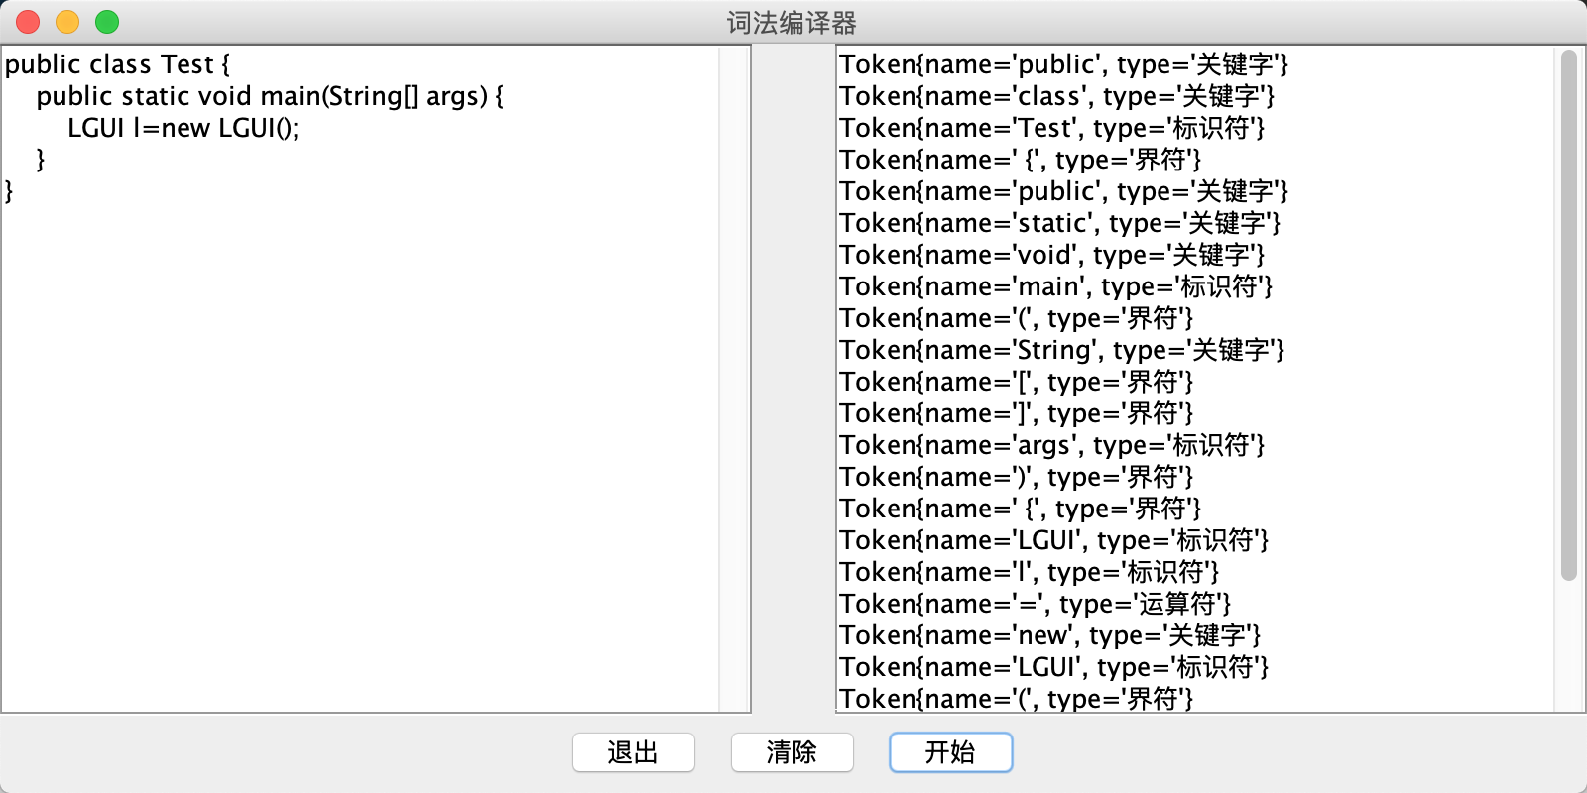

八、实验感受
1、实验中遇到的问题
在分析过程中通过多次尝试，最终选择使用LinkedList双向链表进行存储分析，为了便于打印，选择一个链表存储分析好的词；分析过程中遇到分析完成后打印出现多余字符，于是通过添加readout方法解决。
- 实验结果评价
词法分析程序还不够完善，还有一些无法分析，只能简单的分析一段java代码，分析过程比较繁琐使用switch case比较多。
3、实验感受
通过此实验加深了我对词法分析的认识，并不仅仅只了解一些简单文法，而是通过设计实验去了解分析过程如何通过代码设计去完成，另外，通过程序设计，可以把自己学的理论知识整合到一起，不仅掌握词法分析，还可以练习Java设计。
- 部分代码
import javax.swing.*;
import java.awt.*;
import java.awt.event.ActionEvent;
import java.awt.event.ActionListener;
import java.io.BufferedReader;
import java.io.StringReader;

public class LGUI extends JFrame {
JTextArea t1;
static JTextArea t2;
JButton b1;
JButton b2;
JButton b3;
JPanel jp1;
BufferedReader input = null;
Analysis analysis;

public LGUI() {
JFrame jf = new JFrame();
jf.setTitle("词法编译器");
Container c = jf.getContentPane();
t1 = new JTextArea(10, 30);
t2 = new JTextArea(10, 30);
JScrollPane js1=new JScrollPane(t1);
JScrollPane js2=new JScrollPane(t2);
js1.setVerticalScrollBarPolicy(JScrollPane.VERTICAL_SCROLLBAR_ALWAYS);
js2.setVerticalScrollBarPolicy(JScrollPane.VERTICAL_SCROLLBAR_ALWAYS);
t1.setLineWrap(true);
t1.setSize(400, 300);
t2.setSize(400, 300);
b1 = new JButton("退出");
b2 = new JButton("开始");
b3=new JButton("清除");
b2.addActionListener(this::actionPerformed);
b1.addActionListener(this::actionPerformed);
b3.addActionListener(this::actionPerformed);
jp1 = new JPanel();
jp1.add(b1);
jp1.add(b3);
jp1.add(b2);
c.add(js1, BorderLayout.WEST);
c.add(js2, BorderLayout.EAST);
c.add(jp1, BorderLayout.SOUTH);
jf.setSize(800, 400);
jf.setDefaultCloseOperation(JFrame.EXIT_ON_CLOSE);
jf.setVisible(true);
jf.setLocation(200, 200);
}

public void actionPerformed(ActionEvent e) {
Object obj = e.getSource();
if (obj == b1) {
System.exit(0);
}
if(obj==b3){ //清除
t1.setText("");
t2.setText("");
}
if (obj == b2) { //分析过程在analysis
analysis=new Analysis();
char a[];
try {
input = new BufferedReader(new StringReader(t1.getText()));
String line;
while((line=input.readLine())!=null){
line.replace("\\s+", ""); //多个空格合并一个
a = line.toCharArray(); //一行变为一个数组
for (char c : a
) {
analysis.list1.offer(c);//将元素插入到队列
}
analysis.ananlyze();
}
} catch (Exception ee) {
ee.printStackTrace();
}
}
}
}
public class Id {
private static final String keyword[]={ "int","short","long","double","float","String","private","final",
"protect","public","class","static","boolean","if","else","switch","case","break","continue",
"byte","extends","implements","interface","void","return","super","this","try","catch","throw",
"throws","while","new"};
public static boolean isKeyword(String s){
for (String string:keyword) {
if (s.equals(string))
return true;
}
return false;
}

}

